@mehmetakif.unaldi ORTAOKULU 5. SINIFLAR TÜRKÇE DERSİ 1. DÖNEM 1. YAZILI (5. SENARYO)
T.O.5.6. Metnin yüzey anlamını belirleyebilme
Yaşlanan dünya nüfusunun sorunlarının ele alınması, yaşlıların sosyal ve ekonomik açıdan koşullarının iyileştirilmesi ve bu konuda farkındalık oluşturulması amacıyla Birleşmiş Milletlerin (BM) 1990'da aldığı kararla 1 Ekim, "Dünya Yaşlılar Günü" ilan edildi. Bu kapsamda her yıl belirli konferanslar ve etkinlikler düzenleniyor.
Bu metne göre 1 Ekim tarihinin “Dünya Yaşlılar Günü” olarak ilan edilmesinin amacı nedir? Yazınız. (10 P)

T.O.5.6. Metnin yüzey anlamını belirleyebilme
Bu oyun genellikle kalabalık çocuk gruplarıyla oynanır. Çocuklar halka şeklinde oturur. Bir kişi de eline bir mendil alır ve halkanın dışında dolaşmaya başlar. Bu sırada hep birlikte şu tekerleme söylenir: “Yağ satarım, bal satarım; ustam ölmüş ben satarım…” Mendili elinde taşıyan oyuncu, tekerleme bitmeden bir arkadaşının arkasına mendili bırakır. Mendil bırakıldığını fark eden çocuk hemen kalkar ve mendili bırakanı kovalamaya başlar. Eğer mendili bırakan oyuncu kovalanmadan halkanın yerine oturursa oyunu kazanır. Ama yakalanırsa yeniden ebe olur.
Bu metnin konusunu aşağıya yazınız. (15 P)

Cevap anahtarı için instagram @mehmetakif.unaldi

T.O.5.5. Metinde geçen anlamını bilmediği söz varlığı unsurlarının anlamını tahmin edebilme
Yatmadan bir saat önce vücudun uykuya hazırlanması gerekiyor. Pijamaları giymek, biraz kitap okumak, bitki çayı veya ılık bir süt içmek bunlardan bazıları olabilir. Bu hazırlıkları yapmak beynimize “Yatma saati geliyor, birazdan yatıp uyuyacaksın.” mesajını vermiş oluyor.
Bu metinde geçen bazı kelimelerin anlamları aşağıda verilmiştir. Anlamları karşılayan kelimeleri metinden bularak karşılarına yazınız. (15 P)
KELİME | ANLAMI
………………….. | Dış uyaranlara karşı bilincin, bütünüyle veya bir bölümünün yittiği, tepki gücünün zayıfladığı ve her türlü etkinliğin büyük ölçüde azaldığı dinlenme durumu.
………………….. | Soğukla sıcak arası, ne soğuk ne sıcak.
………………….. | Alt ve üst olmak üzere iki parçadan oluşan yatak giysisi.

T.O.5.21. Metinden hareketle söz varlığını geliştirmeye yönelik çözümleme yapabilme
Aşağıdaki altı çizili ifadelerin cümleye kattığı anlamları kutulardan seçerek yay ayraç içlerine yazınız. (20 P)
en az | insanı ürküten | bilmeyerek | çok kitap okuyan | hepsi, tamamı | neredeyse | okuma sevgisi
Hepi topu beş kişiyiz, arabaya rahatlıkla sığarız. (……………..………………….)
Dağın manzarası göz korkutucu görünüyordu. (……………..………………….)
Çocuk az daha merdivenlerden düşüyordu. (……………..………………….)
O, yıllardan beri tam bir kitap kurdudur. (……………..………………….)
Cevap anahtarı için instagram @mehmetakif.unaldi
T.Y.5.18. Yazısını zenginleştirecek biçimde söz varlığını kullanabilme
Aşağıda verilen duyguları ifade eden birer cümle yazınız. (20 P)
Sevinç
Korku
Merak
Özlem

T.Y.5.21. Yazım kuralları ve noktalama işaretlerini uygulayabilme
Aşağıdaki yazım ve noktalama kurallarına örnek olabilecek birer cümle yazınız. (20 P)
KURAL: Belirli bir tarih bildiren ay ve gün adları büyük harfle başlar.
ÖRNEK: …………………………………………………………………..
KURAL: Bazı kısaltmaların sonuna nokta konur.
ÖRNEK: ………………………………………………………………….

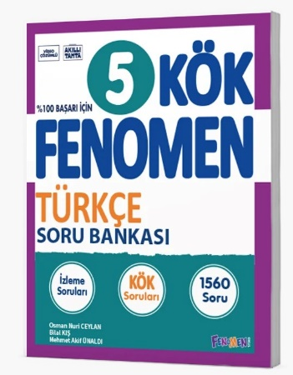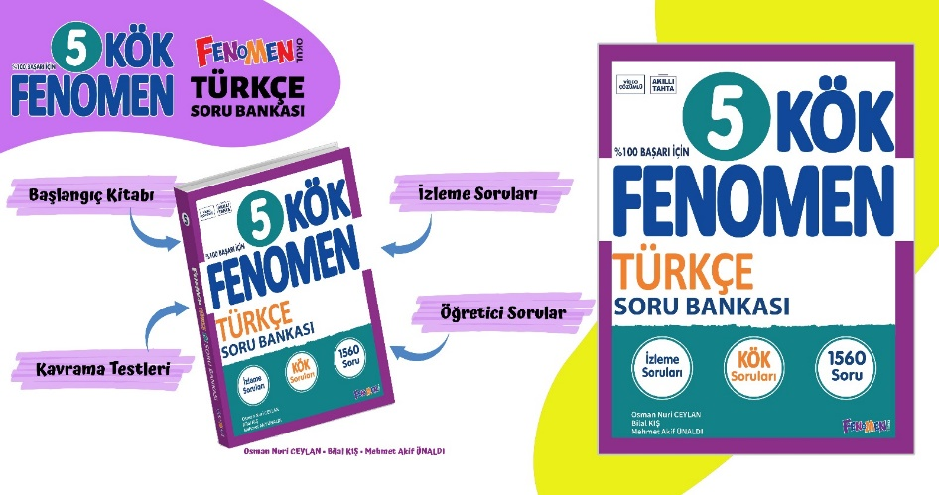

Maarif Modeli’ne tam uygunlukta hazırladığımız Kök Fenomen 5 soru bankamıza Fenomen bayileri ya da aşağıdaki bağlantıdan ulaşabilirsiniz.
https://fenomenkitap.com.tr/

